MISTERIOS GOZOSOS
PRIMER  MISTERIO  La Encarnación  del Hijo de Dios  en las purísimas entrañas de la Santísima Virgen María. | El fruto del Misterio:  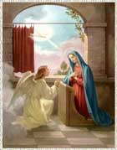  La Fe y la humildad | El Angel entró en el lugar donde Ella estaba, y le dijo: "Salve, Llena de Gracia, el Señor es contigo".  (San Lucas 1, 28)  (Padre Nuestro, diez Ave Marías, un Gloria)
SEGUNDO  MISTERIO  La Visitación  de la Virgen María a su prima Santa Isabel. | El fruto del Misterio:  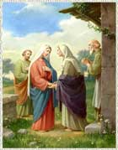  El amor hacia el prójimo | Cuando Isabel oyó el saludo de María, el infante saltó en su seno ... Y ella dijo a grandes voces: "¡Bendita Tú entre las mujeres, y bendito el fruto de tu vientre!".  (San Lucas 1, 41-42)  (Padre Nuestro, diez Ave Marías, un Gloria)
TERCER  MISTERIO  El Nacimiento  de Jesús  en el Portal de Belén. | 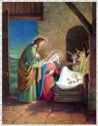  El fruto del Misterio:  La pobreza | Y dio a luz a su hijo primogénito, lo envolvió en pañales y lo reclinó en un pesebre, porque no había sitio para ellos en la posada.  (San Lucas 2, 7)  (Padre Nuestro, diez Ave Marías, un Gloria)
CUARTO  MISTERIO  La Presentación  del Niño Jesús  en el Templo de Jerusalén. | 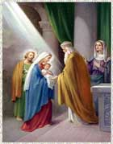  El fruto del Misterio:  La obediencia | Cuando se cumplieron los días de la purificación de ellos, según la Ley de Moisés, llevaron a Jesús a Jerusalén para presentarle al Señor, como está escrito en la Ley del Señor: "Todo varón primogénito, será consagrado al Señor".  (San Lucas 2, 22-23)  (Padre Nuestro, diez Ave Marías, un Gloria)
QUINTO  MISTERIO  El Niño perdido  es hallado en el Templo. | 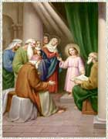  El fruto del Misterio:  El gozo en hallar a Jesús  y seguirlo | A los tres días lo encontraron en el Templo sentado en medio de los doctores, oyéndolos y preguntándoles.  (San Lucas 2, 46)  (Padre Nuestro, diez Ave Marías, un Gloria)

